《植物室内苗期耐碱性鉴定技术规范》
团体标准

编制说明

中国科学院遗传与发育生物学研究所
2026年9月

目录

一、工作简况

二、制定（修订）标准的必要性和意义

三、主要起草过程

四、制定（修订）标准的原则和依据，与现行法律、法规、标准的关系

五、主要技术内容的确定依据

六、重大意见分歧的处理依据和结果

七、采用国际标准或国外先进标准的，说明采标程度，以及国内外同类标准水平的对比情况

八、贯彻标准的措施建议

九、其他应说明的事项

工作简况
任务来源：根据《中华人民共和国标准化法》、《团体标准管理规定》、《中国植物学会团体标准制定程序》的有关精神和规定，依托盐碱地综合改造利用科技支撑项目耐盐碱植物种质资源收集评价与精准鉴定子课题。
起草单位：中国科学院遗传与发育生物学研究所、东北林业大学、中国科学院西北生态环境资源研究院、中国科学院新疆生态与地理研究所、内蒙古自治区农牧业科学院。
归口单位：中国植物学会
主要起草人：杨宝军、范敬伟、唐丁、管清杰、潘晶、刘华威、邱晓、王鹏程、李依莎。

制定（修订）标准的必要性和意义
我国苏打碱土、盐碱复合碱化土壤分布范围广、危害程度深，碱胁迫以高pH毒害、根系损伤、养分胁迫为核心特征，其危害机理与常规盐胁迫存在本质区别，是制约北方及滨海盐碱地植被恢复、先锋植物推广、盐碱地资源化利用的主要瓶颈。植物苗期是对碱性逆境最敏感、耐受性最弱的关键生育阶段，室内植物苗期标准化筛选是耐碱种质精准鉴定、抗碱机理研究、优良耐碱植物选育的核心技术手段，具有周期短、可控性强、重复性高、批量筛选效率高的显著优势。
当前国内耐盐碱筛选标准体系有待进一步完善：现有团体标准、地方标准高度集中于玉米、水稻、小麦、大豆等主粮作物的耐盐碱筛选，通用型苗期耐碱筛选的标准缺失。行业普遍存在碱胁迫体系不统一、配比方法混乱、pH控制无规范、胁迫时长梯度不一、评价指标零散、耐碱分级无统一阈值等问题。同时，行业存在“以盐代碱、EC替代碱度”的不规范操作，导致耐碱筛选数据无法横向对比、试验重复性差、鉴定结果可信度低，严重制约耐碱植物种质资源规范化评价与规模化应用。
针对以上行业问题与标准空白，本项目制定《植物室内苗期耐碱性鉴定技术规范》团体标准，旨在建立一套通用的苗期耐碱筛选技术体系，统一碱性胁迫体系、统一培养环境参数、统一耐碱等级评价标准，彻底区分盐胁迫与碱胁迫鉴定体系。
本标准编制实施具有重要必要性与应用价值，一是填补我国植物苗期独立耐碱筛选通用规范的标准空白，完善耐碱分类评价的标准体系；二是规范团体碱性胁迫试验操作，解决长期以来方法不统一、数据不可比的行业难题；三是可为先锋植物、饲用植物、经济植物的耐碱种质筛选、新品种选育、生态修复配种提供统一技术依据；四是引领盐碱逆境鉴定技术规范化、精细化发展，支撑我国盐碱土地高效资源化利用，具备显著的科研价值和行业推广价值。

主要起草过程

前期准备
项目启动后，系统开展植物苗期耐碱筛选技术相关调研，梳理国内盐碱地植物筛选、抗性评价相关技术方法、行业规范及现有标准短板，明确本次规范编制的目标、适用范围、技术框架，确定规范编制整体思路与工作方案。

成立起草小组
本标准起草单位为中国科学院遗传与发育生物学研究所牵头，负责标准方案的设计、调研、资料收集、标准起草、专家意见汇总、资料的分析与整理等；中国科学院西北生态环境资源研究院、中国科学院新疆生态与地理研究所、内蒙古自治区农牧业科学院、东北林业大学等协作参加。主要起草人及分工见表2：
表2 标准起草单位和起草人任务分工
姓 名 | 单 位 | 承担工作
杨宝军 | 中国科学院遗传与发育生物学研究所 | 总体设计
范敬伟 | 中国科学院遗传与发育生物学研究所 | 文本撰写试验验证
唐丁 | 中国科学院遗传与发育生物学研究所 | 标准修订
潘晶 | 中国科学院西北生态环境资源研究院 | 标准修订
刘华威 | 中国科学院新疆生态与地理研究所 | 标准修订
邱晓 | 内蒙古自治区农牧业科学院 | 资料收集
管清杰 | 东北林业大学 | 标准修订
王鹏程 | 中国科学院遗传与发育生物学研究所 | 试验验证
李依莎 | 中国科学院遗传与发育生物学研究所 | 试验验证

资料收集与分析
广泛收集国内植物耐碱鉴定、抗性评价相关行业标准、学术文献、技术规范及试验研究成果，对比分析现有技术方法的优缺点及适用场景，梳理可借鉴的核心技术指标与试验方法，为规范编制提供理论支撑。

草案编制与内部论证
结合前期调研成果、试验数据及行业技术规范，完成《植物室内苗期耐碱性鉴定技术规范》初稿编制。组织起草小组内部开展多轮研讨、技术论证，针对筛选指标、试验方法、处理浓度、鉴定时期、数据统计、评价判定标准等核心内容进行校核，完善技术内容，形成技术规范征求意见稿。

征求意见与修改完善
面向专项课题内一线试验技术人员广泛征求意见，汇总梳理各方修改建议，结合试验验证结果对技术规范文本、技术参数、操作流程进行修改完善，进一步提升技术规范的科学性、规范性、实操性，最终形成技术规范报批稿。

制定（修订）标准的原则和依据，与现行法律、法规、标准的关系
- 编制原则：遵循科学性、实用性、规范性、统一性原则，立足盐碱地植物筛选实际需求，试验操作规范，技术指标严谨、流程清晰、可操作性强，符合农业标准化发展要求。
- 编制依据：依据《中华人民共和国标准化法》及农业行业标准编制准则编制。
- 与现行法规标准关系：本技术规范内容与现行国家法律、行政法规、农业行业标准无冲突，是对现有植物耐碱评价技术体系的细化、补充和完善，填补植物苗期耐碱筛选专项技术标准空白。

主要技术内容的确定依据
技术规范核心技术内容均依托苗期筛选试验数据确定，结合植物生长发育规律、碱胁迫响应特征，同时参考国内植物抗逆筛选相关文献试验方法及行业公认评价指标。其中，碱胁迫处理浓度、筛选时期、观测指标、判定标准等核心内容，均经过试验验证，确保技术内容科学准确、稳定可靠、适配实际推广应用。
5.1 耐碱筛选方法
5.1.1试验材料
材料名称 | 科 | 属
山韭 | 百合科 | 葱属
野韭 | 百合科 | 葱属
黄芩 | 唇形科 | 黄芩属
丹参 | 唇形科 | 鼠尾草属
荆芥 | 唇形科 | 荆芥属
双面紫苏 | 唇形科 | 紫苏属
益母草 | 唇形科 | 益母草属
柠条 | 豆科 | 锦鸡儿属
草木樨 | 豆科 | 草木樨属
苦豆子 | 豆科 | 槐属
沙打旺（直立黄芪） | 豆科 | 黄芪属
田菁 | 豆科 | 田菁属
苜蓿（你写的苜宿） | 豆科 | 苜蓿属
紫穗槐 | 豆科 | 紫穗槐属
小黑麦 | 禾本科 | 小黑麦属
肥披碱草 | 禾本科 | 披碱草属
紫芒披碱草 | 禾本科 | 披碱草属
短芒大麦草 | 禾本科 | 大麦属
新麦草 | 禾本科 | 新麦草属
偃麦草 | 禾本科 | 偃麦草属
虎尾草 | 禾本科 | 虎尾草属
甜高粱 | 禾本科 | 高粱属
赖草 | 禾本科 | 赖草属
披碱草 | 禾本科 | 披碱草属
星星草 | 禾本科 | 碱茅属
羊草 | 禾本科 | 赖草属
朝鲜碱茅 | 禾本科 | 碱茅属
稗草 | 禾本科 | 稗属
水草水稗子（水稗） | 禾本科 | 稗属
瓜蒌（栝楼） | 葫芦科 | 栝楼属
骆驼蓬 | 蒺藜科 | 骆驼蓬属
棉花 | 锦葵科 | 棉属
桔梗 | 桔梗科 | 桔梗属
苍术 | 菊科 | 苍术属
冷蒿 | 菊科 | 蒿属
向日葵（葵花） | 菊科 | 向日葵属
苦参子（鸦胆子） | 苦木科 | 鸦胆子属
驼绒藜 | 藜科 | 驼绒藜属
灰绿藜 | 藜科 | 藜属
四翅滨藜 | 藜科 | 滨藜属
藜麦 | 藜科 | 藜属
大黄 | 蓼科 | 大黄属
黄连 | 毛茛科 | 黄连属
地榆 | 蔷薇科 | 地榆属
莳萝 | 伞形科 | 莳萝属
柴胡 | 伞形科 | 柴胡属
苋 | 苋科 | 苋属
荨麻 | 荨麻科 | 荨麻属
射干 | 鸢尾科 | 射干属
远志 | 远志科 | 远志属

5.1.2 供试材料及培养

等量蛭石装入塑料盒内，每个材料播种 10-30 粒种子，具体数量根据筛选材料的特征决定，覆蛭石 2 cm （蛭石颗粒大小3-6 mm），每个托盘（54 cm ×28 cm ×7 cm）放 18 个育苗盒（8 cm×8 cm），托盘内加入 5 L 底水。待幼苗长出约两片真叶，选取生长状况一致、无病虫害的健康植株。

5.1.3 胁迫浓度梯度
采用Na₂CO₃和NaHCO₃溶液混合总浓度75 mmol/L，以去离子水配制的 1×霍格兰德营养液作为基础液，根据不同配比设置对照（CK）及 6个浓度梯度：pH 8.3、pH 9.0、pH 9.5、pH 10.2、pH 10.8、pH 11.3。浓度间隔覆盖从低pH胁迫到高pH胁迫区间。

5.1.4 胁迫处理
采用底部浇灌方式施加碱胁迫溶液，整个周期使用不低于 5 L 对应pH浓度溶液，处理周期不少于 7 周，期间一直用对应pH浓度溶液处理，不做复水操作。

5.1.5 表型观察
自胁迫处理开始至处理结束后，每周拍照 1 次，不少于 6 周。

5.1.6 长势等级评定
整盆试验，采用目视估测，依据表 1 对每一材料每一浓度处理的植株群体进行长势等级判定。判定应以对照（CK）同期长势为参照基准。每一材料列出对应处理下得长势等级。
表 1 长势等级标准
形态描述 | 判断依据 | 长势等级
全株正常，叶色深绿，无枯叶 | 与同期 CK 无肉眼可见差异 | I（轻度）
长势基本正常，叶尖轻微黄化 | 枯叶率＜ 10% ，相对株高 ≥0.75 | II（中度）
株高明显受抑，叶色变浅，少数枯叶 | 枯叶率 10% ～ 40% ，相对株高 0.50 ～ 0.75 | III（重度）
生长停滞，近半叶片枯黄，仅心叶存活 | 枯叶率 40% ～ 70% ，相对株高＜ 0.50 | IV（枯萎）
严重萎蔫，逾七成叶片枯死，濒死 | 仅剩心叶或基部绿色组织 | IV（死亡）

5.1.7 叶绿素荧光参数测定

分别于胁迫处理后第 4-6 周测定，以耐碱表型及植株高度适合叶绿素荧光仪为参考。测定前对叶片进行暗适应，暗适应时间不少于 20 min。整盆植株叶测定。同批次测定应在同一时段内完成，避免光强与温度波动影响。对照（CK）Fv/Fm 应不低于 0.70。Fv/Fm 测定值为 0 时，判定为植株死亡，应与存活记录核对确认。若植株干枯表型值记录，不测叶绿素荧光参数。

5.1.8 耐碱性评价

判定原则
对每份材料在对应pH浓度溶液胁迫浓度下评定单点耐碱等级，综合表型长势等级、绝对阈值Fv/Fm和相对荧光参数 RF判定耐碱等级，选取较差等级作为该浓度下材料的单点耐碱等级。

等级划分
单点耐碱等级划分为强耐碱、耐碱、中耐碱、敏感、极敏感五级，判定阈值见表 2。
表 2 单点耐碱等级判定阈值
耐碱等级 | 相对阈值 RF  （处理 /CK ） | 绝对阈值 Fv/Fm | 长势等级 | 胁迫表征
强耐碱 | ≥0.90 | ≥0.70 | I（轻度） | 无可见胁迫
耐碱 | 0.75 ～ 0.90 | 0.55 ～ 0.70 | II（中度） | 叶尖轻微黄化
中耐碱 | 0.50 ～ 0.75 | 0.35 ～ 0.55 | III（重度） | 株高受抑、叶色变浅
敏感 | 0.25 ～ 0.50 | 0.10 ～ 0.35 | IV（枯萎） | 近半叶片枯黄
极敏感 | <0.25 | <0.10 | IV（死亡） | 全株死亡

5.2植物苗期耐碱筛选结果
5.2.1植物苗期耐碱筛选技术规范建立
本技术规范旨在建立一套标准化、可重复、高通量的植物耐碱鉴定体系(图1)。该体系结合水培和土培的优劣势，采用水培和蛭石体系相结合的方法，操作简单快速，成本低，通过严格控制环境条件、胁迫强度与时间，对植物材料进行精准胁迫处理，并进行系统评价，最终实现对不同植物种质资源耐碱能力的快速、客观鉴定与分级。
该体系的优势体现在以下几个方面，
- 标准化：流程统一，结果可比性强；
- 精准化：精准的碱浓度处理；
- 高通量：适用于大规模种质资源筛选。
该技术规范的筛选结果体现在以下几个方面，明确的耐碱等级、关键胁迫响应的图像数据库和各材料的耐碱pH阈值。
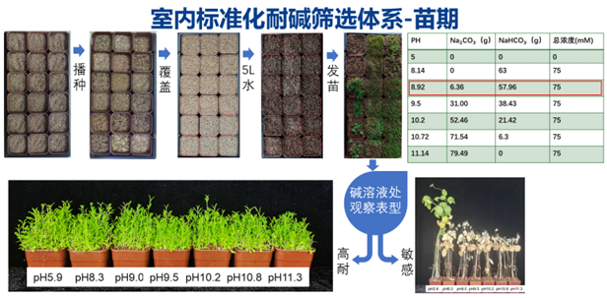
图1 室内苗期化耐碱筛选体系

5.2.2植物苗期耐碱筛选表型
本实验采用植物苗期耐碱筛选技术规范，对4类植物进行了系统的碱胁迫分析（图2）。通过设置对照和6个梯度碱溶液pH处理，并自胁迫开始后每周进行连续表型观测与记录，成功实现了对不同植物碱害发生、发展动态过程的精准观察。结果表明，不同植物在碱胁迫下表型动态存在差异。在时间维度上，各类植物首次出现可见碱害症状（如叶片失绿、萎蔫、枯萎等）的时间点不同，且碱害程度随胁迫时间延长呈现出规律性加剧，最终可明确识别出各物种表型差异最显著、最利于鉴别分类的最佳观察时间窗口为处理4周-5周。
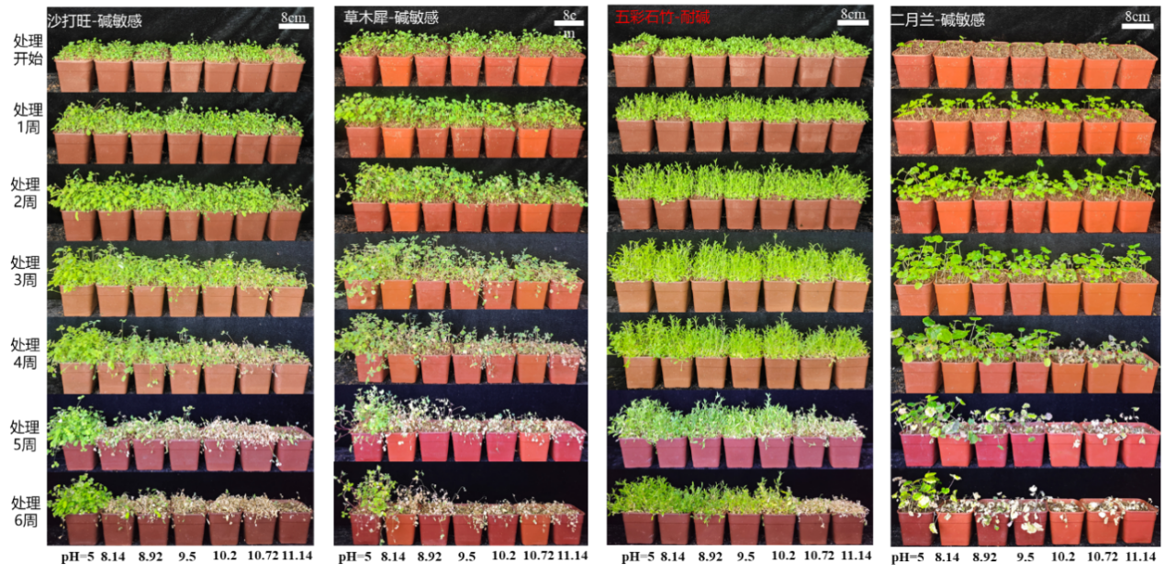
图2 4类植物的碱胁迫表型观测
5.2.3耐碱筛选体系的性能表现
本实验同时对18份田菁种质进行了系统的碱胁迫分析（图3）。通过设置对照和6个梯度碱溶液pH处理，并自胁迫开始后每周进行连续表型观测与记录，成功实现了对田菁碱害发生、发展动态过程的精准观察。同时，结合筛选鉴定体系的叶绿素荧光测定仪，对碱处理过程中田菁的叶绿素荧光进行了测定，我们获得了其光合系统II（PSII）对胁迫响应的数据。结果表明，叶绿素荧光参数能灵敏、早期地指示田菁的碱胁迫受害程度，并有效区分不同材料的耐受性差异。随着碱处理浓度的升高和胁迫时间的延长，最大光化学效率（Fv/Fm）和实际光化学效率（Y(II)）均呈现出规律性下降趋势，这表明PSII反应中心受损，光能转化效率降低。通过分析不同浓度下荧光参数动态变化的拐点，我们成功明确了田菁的耐碱阈值（图4）。综上所述，本规程将叶绿素荧光测定整合进植物苗期耐碱筛选技术规范，不仅验证了该技术作为可靠表型指标的敏感性，更重要的是为植物高通量种质资源筛选提供了关键的生理依据。
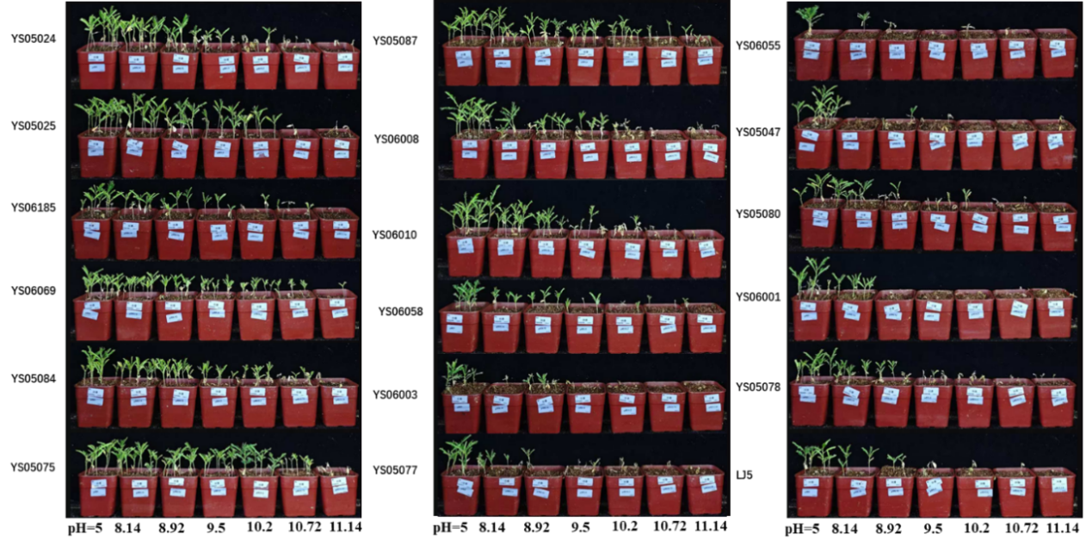
图3 18份田菁种质的碱胁迫表型观测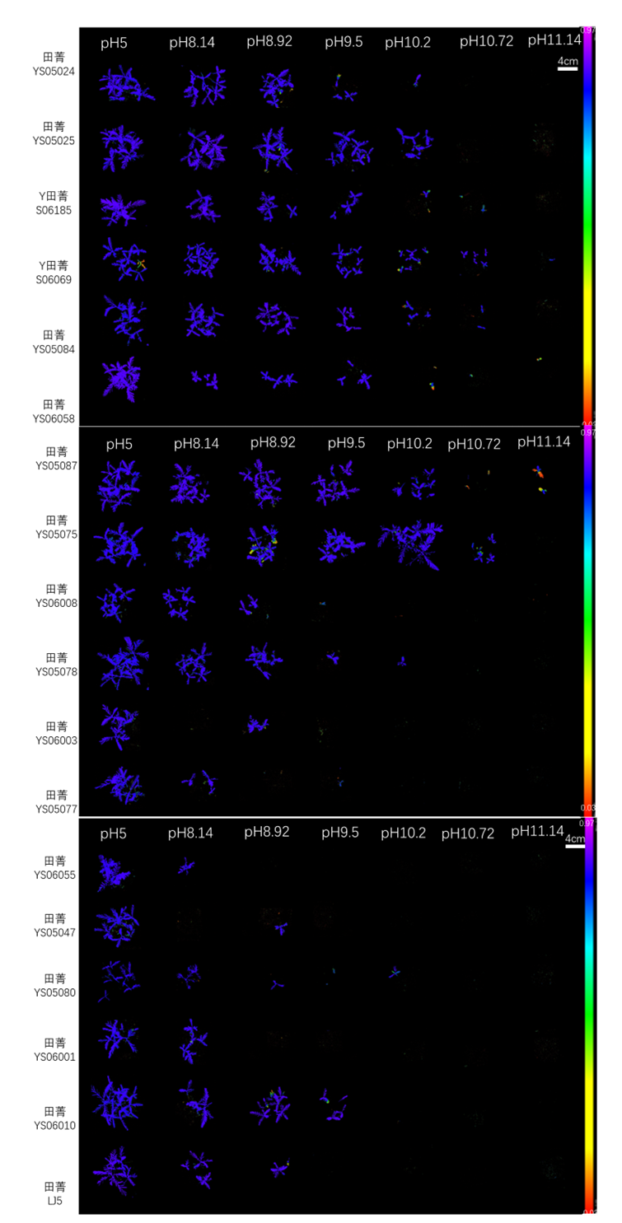
图4 18份田菁种质的耐碱筛选过程中叶绿素荧光测定
5.2.4系统性鉴定植物的耐碱性并评价耐碱等级
植物室内苗期耐碱筛选技术体系既能筛选出耐碱性较好的植物，也能筛选出对碱浓度较敏感的植物，植物具有普适性。采用流程化、定量化的植物苗期耐碱筛选技术体系，完成50份类植物耐碱性评价，根据表1长势等级标准获得每个碱处理单点的长势等级（表4）。上述结果表明，pH 8.14～8.92属多数材料可耐受的范围，pH 9.5起伤害明显加重，pH 10.2以上多数材料出现枯萎，长势等级随碱胁迫强度呈规律性劣化，可据此区分材料间的耐碱差异。同时在处理4-6周时采集叶绿素荧光值（图5）作为判定耐碱性表型的依据。由图5可见，50份材料对照处理的Fv/Fm为0.6578～0.8491，平均0.7966，其中48份处于0.70以上。随处理pH升高，Fv/Fm群体平均值由0.7966降至0.6130，较对照降低23.0%，中位数由0.8032降至0.6846，呈单调下降趋势。按标准绝对阈值分级统计，处理pH不高于8.92时，Fv/Fm仍在0.70以上的材料分别为45份和41份；处理pH升至10.2后，落入0.35～0.70区间的材料由pH 8.92的8份增至22份，pH 10.72为27份；pH 11.14时分别有11份、1份和2份材料落入0.35～0.55、0.10～0.35及小于0.10区间，后者表明其PSⅡ反应中心已接近失活。由此可知，碱胁迫对光合机构的抑制随pH升高逐步加深，而同一处理下材料间的响应幅度差异显著，需要以荧光相对参数进行耐碱分级的判别基础。
由图6可见，相对荧光参数RF消除了材料间光合本底的差异，对照处理的RF恒为1.0000，更适于材料间的横向比较。RF群体平均值由pH 8.14的0.9625降至pH 11.14的0.7712，中位数由0.9729降至0.8602，随处理pH升高下降。但就其降幅而言，RF所反映的光合受抑程度明显轻于同期表型受害程度：pH 11.14时仍有18份材料RF不低于0.90、33份不低于0.75，仅5份低于0.50、2份低于0.25；若仅按RF通道判定，该处理下约三分之二的材料仍可达耐碱及以上等级，而同期长势已达Ⅳ级（枯萎）的材料为29份，占58.0%。这表明碱胁迫下叶绿素荧光参数的响应滞后于形态伤害，单独采用RF判定会系统性高估材料的耐碱性，须与长势等级联合判定。

表4 50份参试植物材料的长势等级
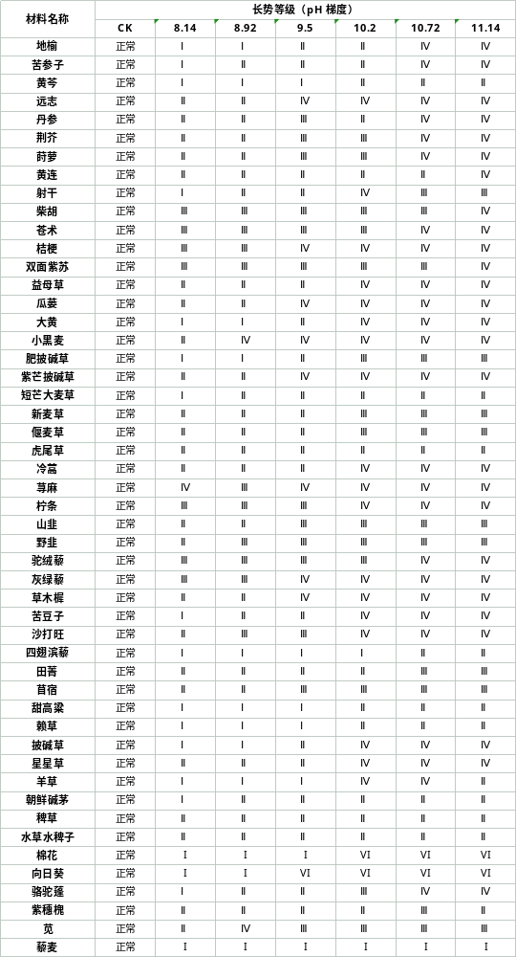
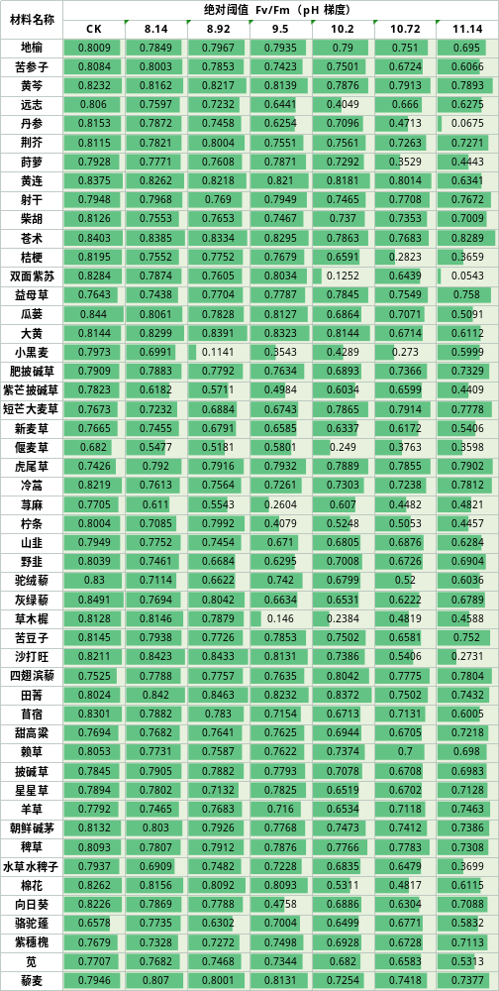
图5 50份参试植物材料的叶绿素荧光绝对值条形图
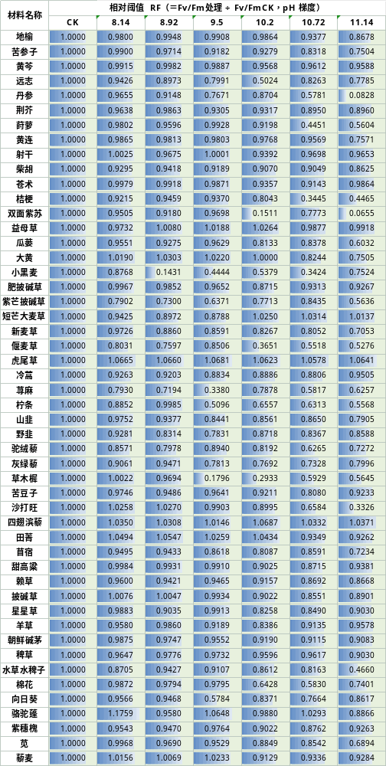
图6 50份参试植物材料的叶绿素荧光相对值（RF）条形图
按标准表2规定的判定规则，每一材料在每一pH处理下分别按长势等级、Fv/Fm绝对阈值与RF相对阈值综合定级，取较劣者作为该材料在该处理下的单点耐碱等级，结果见图7，对照为判定参照，不列入矩阵。50份材料等级构成为：强耐碱41个点（13.7%）、耐碱102个点（34.0%）、中耐碱66个点（22.0%）、敏感86个点（28.7%）、极敏感5个点（1.7%）。五个等级均未出现空缺，表明pH 8.14～11.14的处理梯度对本批供试材料具有较好的分辨力。图8堆叠柱形式给出各pH处理下单点耐碱等级的构成。随处理pH升高，等级构成呈单向递变：强耐碱材料由pH 8.14的18份降至pH 10.72与11.14的1份；强耐碱与耐碱合计由pH 8.14的41份依次降至36份、28份、16份、11份、11份；敏感与极敏感合计则由pH 8.14的1份升至2份、9份、22份、27份、30份。其中pH 10.2与10.72两档的构成变化最为剧烈，敏感及以上材料由pH 9.5的9份分别跃升至22份和27份，是植物耐受pH的关键阈值。
综上本批50份参试材料的耐碱性评价结果表明，供试材料的耐碱能力差异显著，pH 9.5为其群体响应的临界点；叶绿素荧光参数与长势表型的组合判定，可校正单一指标所致的系统性偏倚。该技术体系流程规范、指标定量，能够满足规模化开展植物苗期耐碱性鉴定与等级评价的要求。
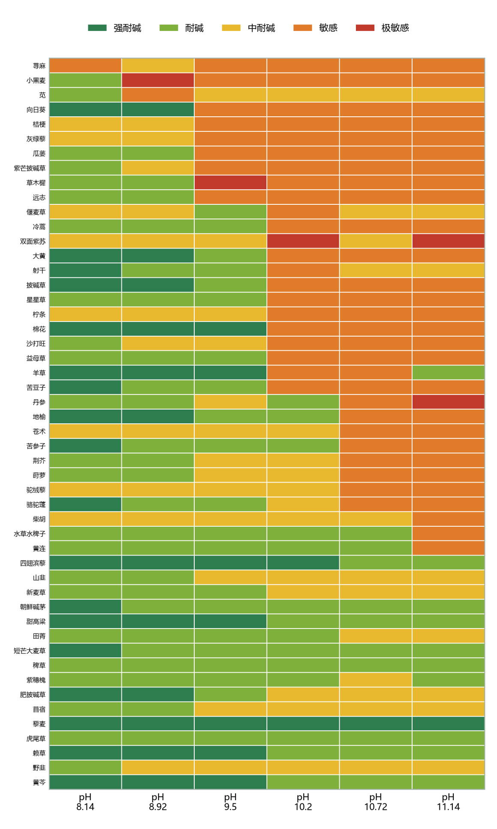
图7 50份参试植物材料逐pH耐碱等级矩阵

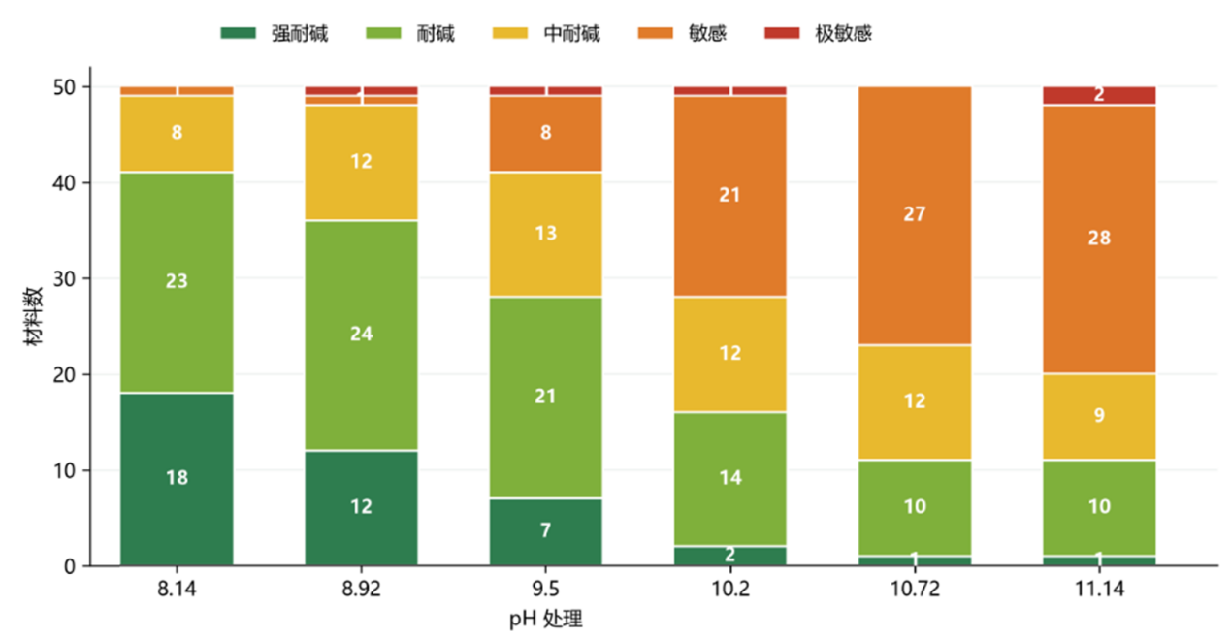
图8 50份参试植物材料逐pH耐碱等级矩阵构成

六、重大意见分歧的处理依据和结果
本次规程编制、征求意见及论证过程中，各专家意见整体统一，无重大技术分歧、无原则性争议。针对部分细节优化建议，均结合试验数据、行业规范及实操需求逐一吸纳整改，完善规程内容，形成统一、规范的最终文本。

七、采用国际标准或国外先进标准的，说明采标程度，以及国内外同类标准水平的对比情况。
本规程编制过程非等效采用国际种子检验协会（ISTA）发布的《International Rules for Seed Testing 2021》（2021版国际种子检验规程），借鉴其种子检验、幼苗培育等通用试验规范，结合植物苗期耐碱筛选试验实际条件制定，整体技术指标与国际同类标准接轨。

八、贯彻标准的措施建议
将本规程应用于盐碱地植物筛选、种质资源评价等相关试验与工程实践；依托试验基地开展示范应用，逐步推广标准化筛选技术，提升国内盐碱植物抗性评价规范化水平。

九、其他应说明的事项
无其他需要特殊说明的事项。

